Pracovný list – COLOURS 1

Vyfarbi guličky správnymi farbami:
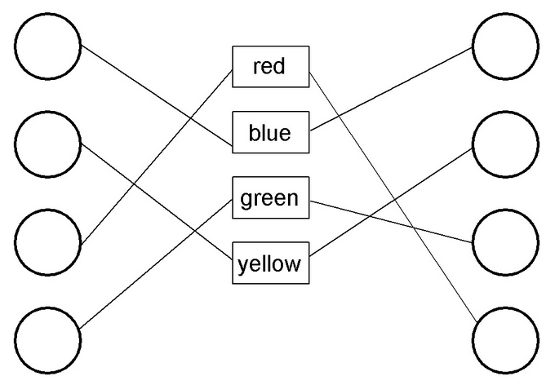
Vylúšti prešmyčky:
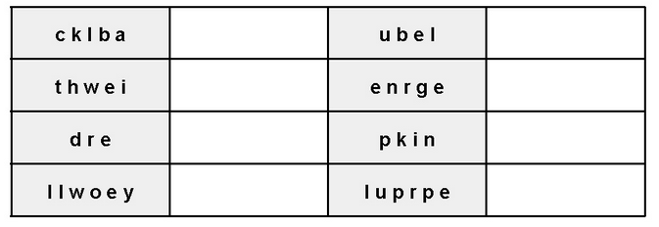
Prelož:
červená, žltá, modrá, zelená, hnedá, čierna, ružová, fialová, oranžová
________________________________________________________________________________________________________________________________________________

Vyfarbi štvorlístky správnymi farbami:

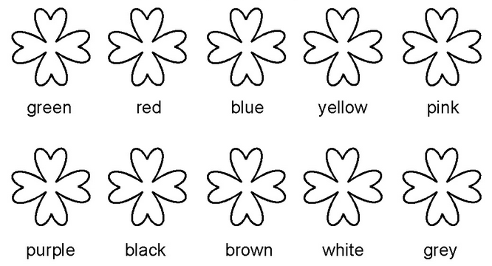
Spoj časti slov dohromady tak, aby vznikli názvy farieb:

